Открытое занятие по курсу  «Мир деятельности» во 2 А классе  Тема «Ставлю цель»  Учитель Фандеева Наталья Анатольевна | 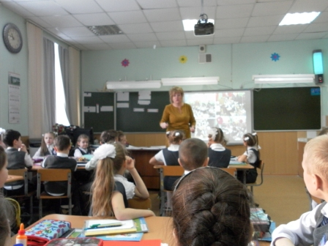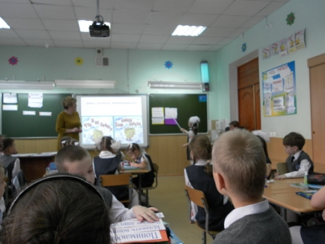
 | 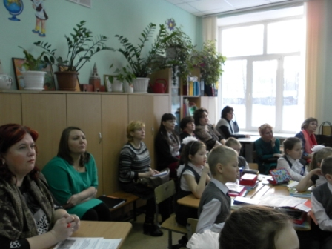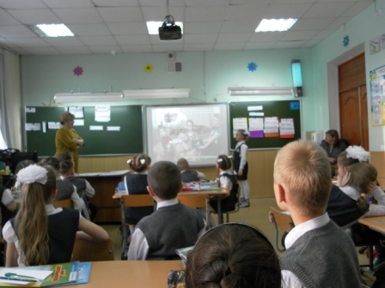
Открытый урок математики в 3А классе  Тема «Объем параллелепипеда»  Учитель Смердова Марина Сергеевна | 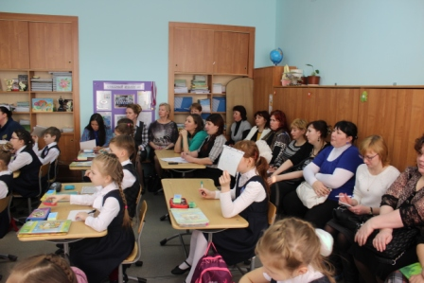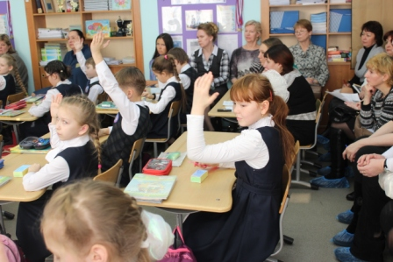
 | 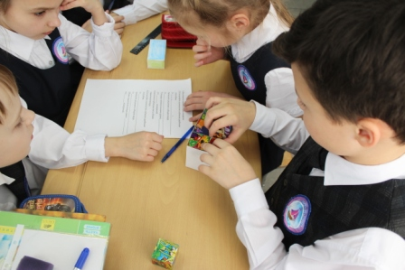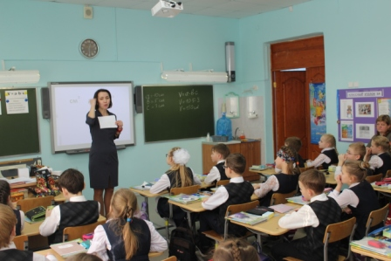
Открытый урок русского языка в 5 А классе  Тема «Знаки препинания и их роль в письменной речи»  Учитель Володина Жанна Владимировна | 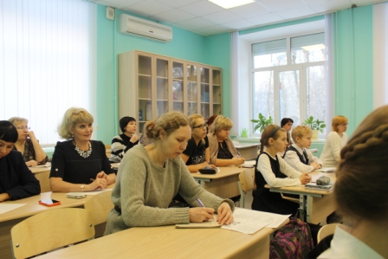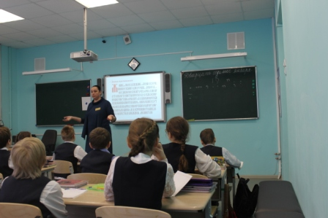
 | 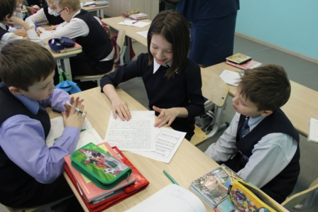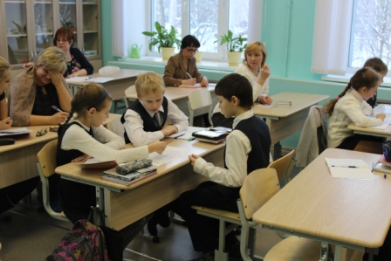
Открытый урок математики в 7А классе  Тема «Внешний угол треугольника» Учитель Мингалева Ольга Юрьевна | 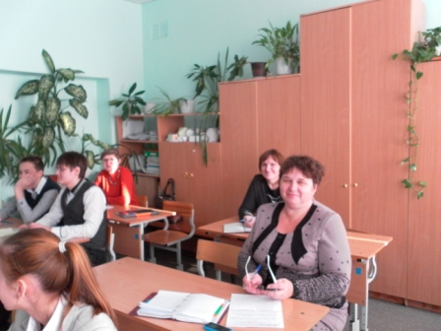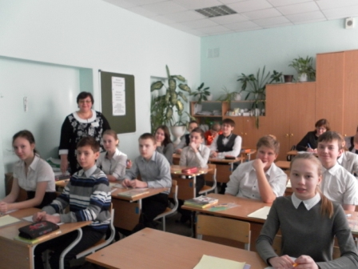
 | 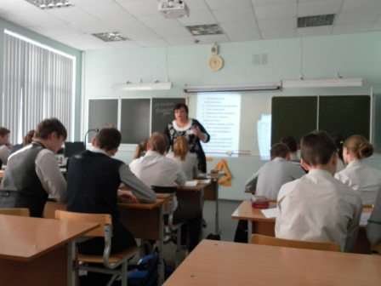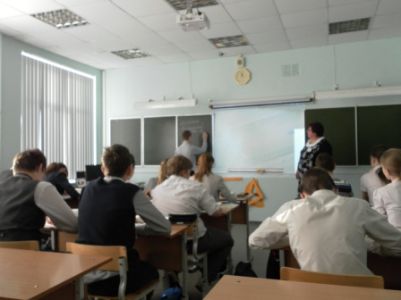
Открытый урок литературы в 10 А, Б классах  Тема «Лирика А.А. Фета»  Учитель Скрябина Татьяна Геннадьевна | 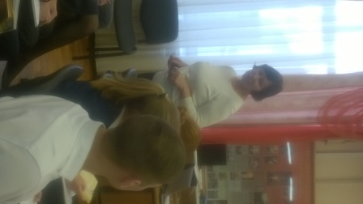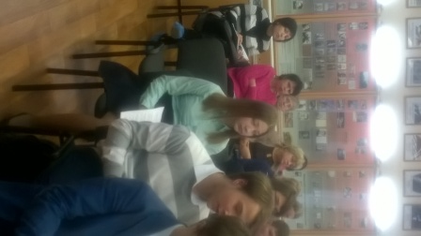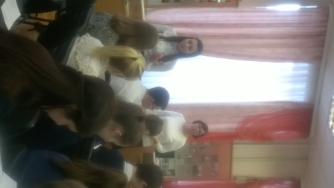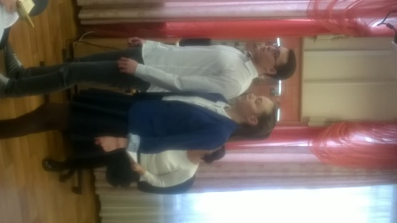
Открытый урок биологии в 11 классе  Тема «Антропогенное влияние на экосистемы»  Учитель Кайгородова Юлия Витальевна | 